附件2：
报名缴费流程
第一步：网上填写报名信息。
点击链接http://crupgsfs.mikecrm.com/QkFmXMK 填写报名信息。（发票抬头请务必填写准确，开票后不可修改）

第二步：缴费。
1. 复制缴费链接至浏览器：http://feefo.ruc.edu.cn/web/user/userView/publish/entryinfo.html?rid=494a332b6d433436574438386b5a752b442f5346426e6678384944786d336764797570596244504a51666b3d&type=2 ，进入缴费系统，点击“报名”。
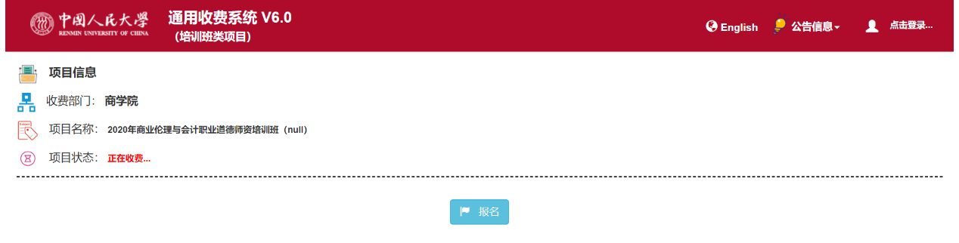
2. 进入“统一支付平台登录”界面，点击“注册”。
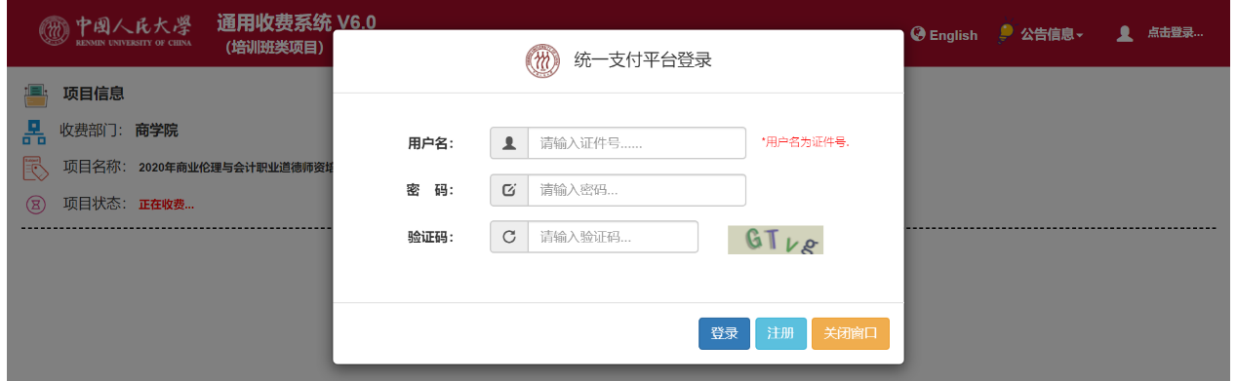

3. 进入注册界面，填写相关信息，点击“报名”。（请务必牢记密码）
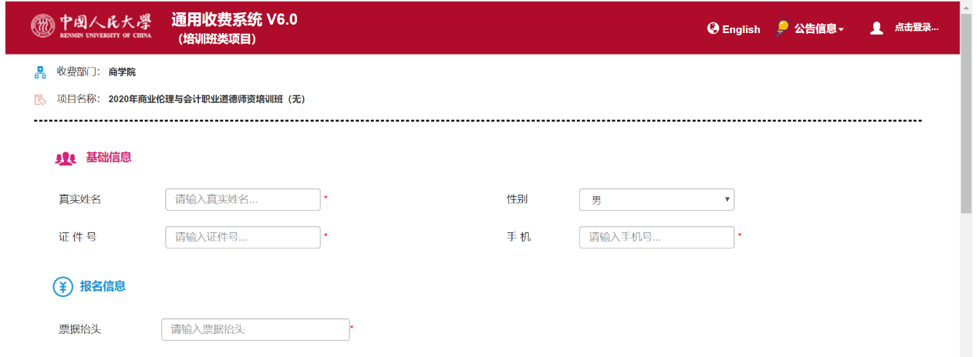
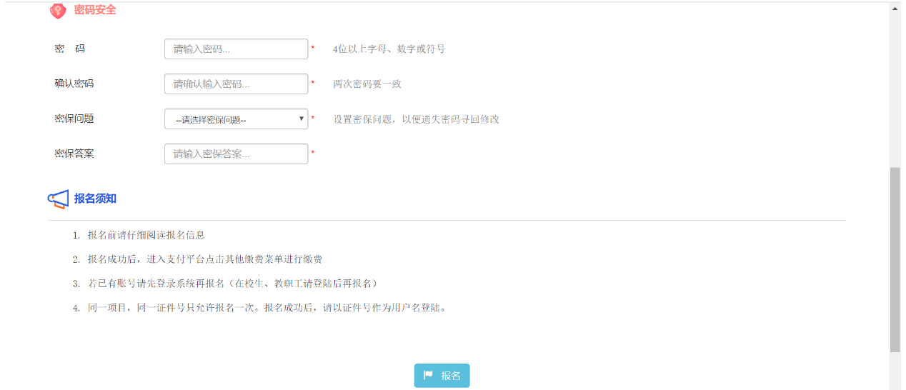

4. 注册成功后，点击“缴费”。
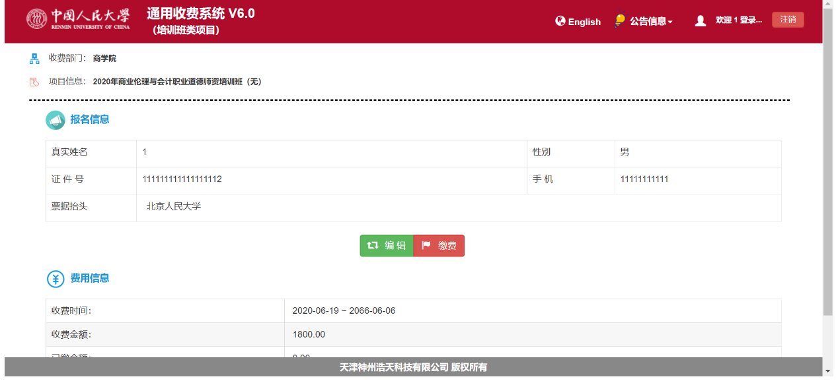

5. 进入缴费页面，点击右侧“前往缴费”。

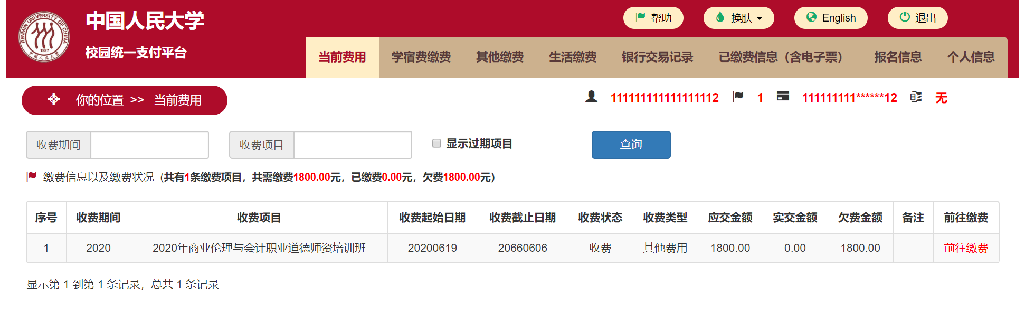

6. 选择需要缴费的项目，点击“下一步”。
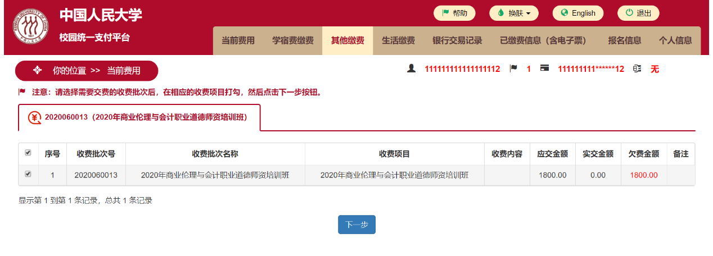

7. 确认缴费项目，点击“下一步”。
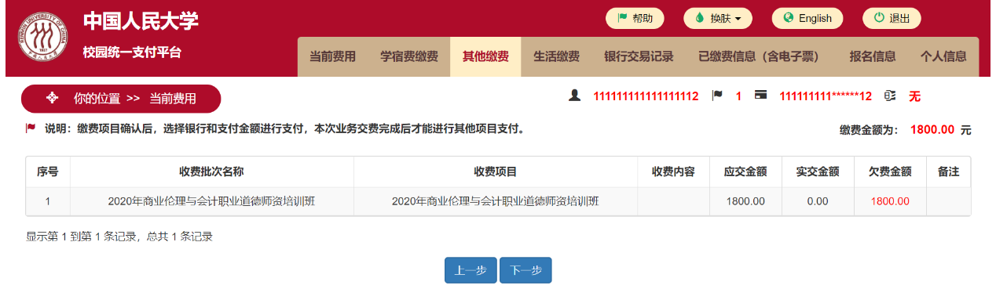

8. 选择缴费方式，包括银联在线支付、微信、支付宝等，点击“确认支付”。
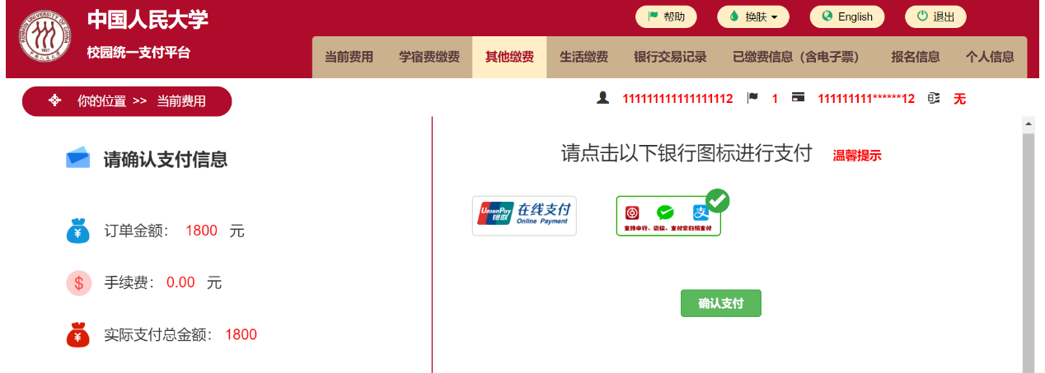

9. 填写接收票据相关信息，点击“确认”。
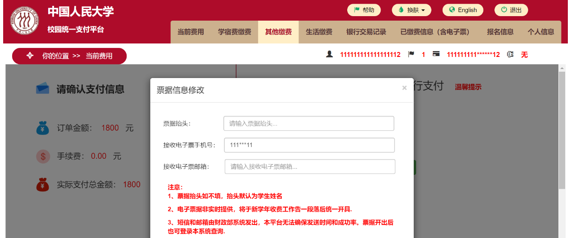
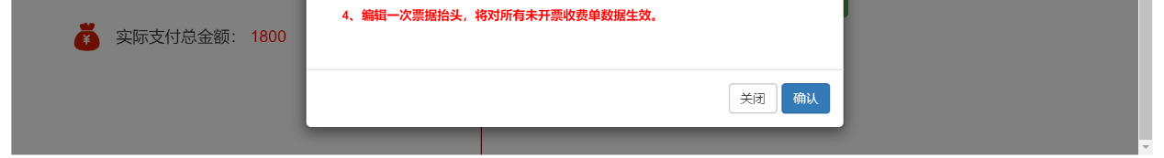

10. 阅读温馨提示，点击“确认支付”。
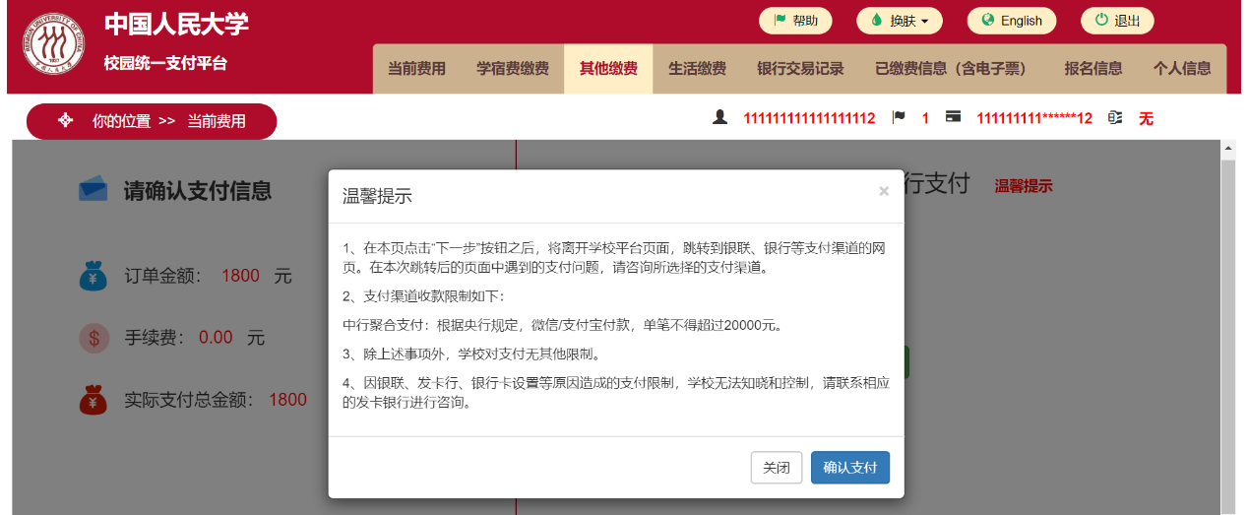

11. 扫描二维码进行缴费。（请勿直接扫描以下二维码，须进入缴费系统按步骤完成扫码支付）
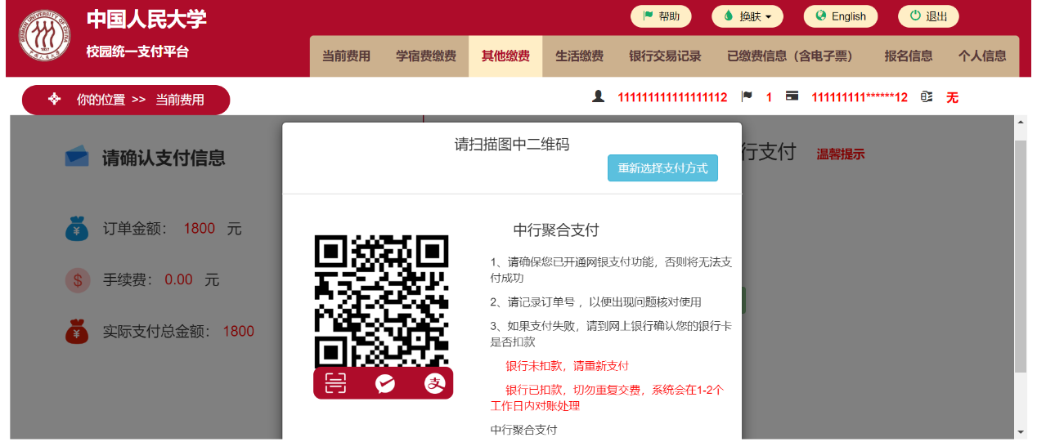

特别说明：
1. 本次培训班仅能开具“中央非税收入统一票据”，发票内容为“培训费”。
2. 培训费需至少一周时间到账，查询到账后将发送报名成功通知。为保证培训顺利，请合理安排缴费时间。
3. 缴费相关问题请咨询王老师：010-82509201；mpacc@ruc.edu.cn。
4. 疫情期间票据开具和证书发放等事项可能会有延迟，我们会尽快办理，请老师们理解，谢谢。

